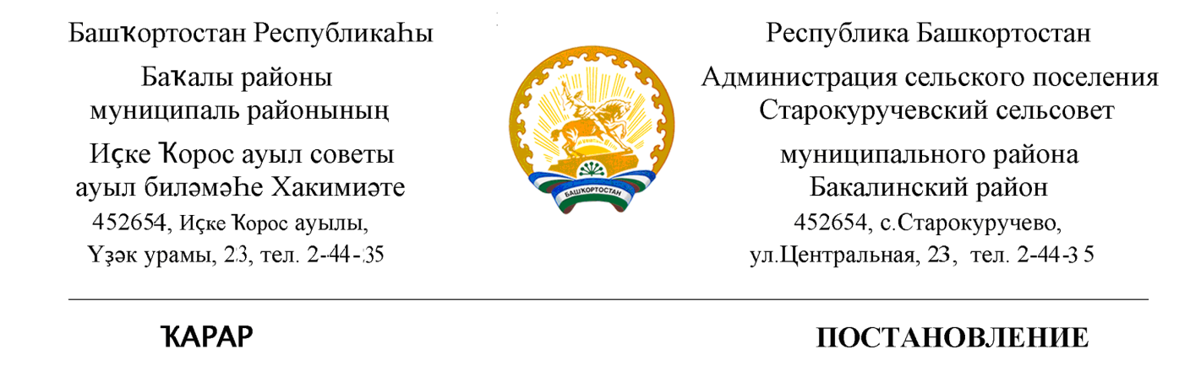
16 март 2020 йыл № 97 16 марта 2020 года

с. Старокуручево

О присвоении почтового адреса
1. Земельному участку кадастровый номер 02:07:230301:ЗУ1 присвоить почтовый адрес: 452654, Республика Башкортостан, Бакалинский район, с/с Старокуручевский, с.Килькабызово , ул. Молодежная ,11
2.Управляющей делами администрации сельского поселения Старокуручевский сельсовет Гилаевой Э.С. внести изменения в похозяйственную книгу.

Глава сельского поселения
Старокуручевский сельсовет И.М.Маннапов

